Číslo smlouvy: 22/61924008/2019

SMLOUVA KUPNÍ
podle § 2079 a násl. zákona č. 89/2012 Sb., občanský zákoník
uzavřená níže uvedeného dne, měsíce a roku mezi

1. Prodávajícím
Název právnické osoby: HELAGO-CZ, s.r.o.
Sídlo (právnická osoba): Kladská 1082, 500 03 Hradec Králové
zastoupená: Ing. Pavlem Kahlem, jednatelem společnosti
IČ: 25963961
DIČ: CZ25963961
(dále jen jako „Prodávající“) na straně jedné
a
2. Kupujícím
Středočeský kraj
Zborovská 11, Praha 5
zastoupený Mgr. Věrou Szabovou, ředitelkou příspěvkové organizace Vyšší odborné školy, Střední průmyslové školy a Obchodní akademie Čáslav, Přemysla Otakara II. 938
IČ 61924008
DIČ CZ61924008
se sídlem v Čáslavi Přemysla Otakara II. 938
(dále jen jako „Kupující“) na straně druhé

I. Předmět smlouvy
(1) Prodávající prohlašuje, že je správcem majetku „Sada výukových učebních pomůcek“:
- Stavebnice obráběcích strojů
- Dětský pracovní stůl
- Sada dětského nářadí
- Laserová optika - sada
- Geometrická optika – sada
- Vlnová optika – sada
- Světelné jevy – sada
- Optická lavice – sada
- Meteorologická skříňka
- Meteorologická bezdrátová stanice
- Fotovoltaický panel
- Model solárního auta
včetně níže uvedených technických parametrů a služeb (dále jen „Předmět koupě“).
(2) Technické parametry a služby: viz Příloha č. 1
(3) Prodávající se zavazuje, že Kupujícímu odevzdá Předmět koupě a umožní mu nabýt vlastnické právo k němu; kupující se zavazuje, že Předmět koupě převezme a zaplatí Prodávajícímu kupní cenu.

II. Kupní cena
- Kupní cena byla stranami smlouvy stanovena v celkové výši 162 430,00 Kč bez DPH; 34 110,30 Kč DPH a celkové ceny 196 540,30 Kč s DPH.
  - Stavebnice obráběcích strojů - 26 650,00 Kč bez DPH; 5 596,50 Kč DPH a celkové ceny 32 246,50 Kč s DPH
  - Dětský pracovní stůl - 2 770,00 Kč bez DPH; 581,70 Kč DPH a celkové ceny 3 351,70 Kč s DPH
  - Sada dětského nářadí - 1 850,00 Kč bez DPH; 388,50 Kč DPH a celkové ceny 2 238,50 Kč s DPH
  - Laserová optika – sada - 18 630,00 Kč bez DPH; 3 912,30 Kč DPH a celkové ceny 22 542,30 Kč s DPH
  - Geometrická optika – sada - 5 320,00 Kč bez DPH; 1 117,20 Kč DPH a celkové ceny 6 437,20 Kč s DPH
  - Vlnová optika – sada - 16 800,00 Kč bez DPH; 3 528,00 Kč DPH a celkové ceny 20 328,00 Kč s DPH
  - Světelné jevy – sada - 19 370,00 Kč bez DPH; 4 067,70 Kč DPH a celkové ceny 23 437,70 Kč s DPH
  - Optická lavice – sada - 29 900,00 Kč bez DPH; 6 279,00 Kč DPH a celkové ceny 36 179,00 Kč s DPH
  - Meteorologická skříňka - 15 760,00 Kč bez DPH; 3 309,60 Kč DPH a celkové ceny 19 069,60 Kč s DPH
  - Meteorologická bezdrátová stanice - 1 730,00 Kč bez DPH; 363,30 Kč DPH a celkové ceny 2 093,30 Kč s DPH
  - Fotovoltaický panel - 6 840,00 Kč bez DPH; 1 436,40 Kč DPH a celkové ceny 8 276,40 Kč s DPH
  - Model solárního auta - 16 810,00 Kč bez DPH; 3 530,10 Kč DPH a celkové ceny 20 340,10 Kč s DPH

- Kupní cena bude uhrazena ve lhůtě uvedené v čl. IV odst. 2 na účet Prodávajícího č. xxxxxxxxxxx pobočka Hradec Králové.

III. Výhrada vlastnického práva
(1) Strany smlouvy si ujednaly, že Kupující se stane vlastníkem Předmětu koupě teprve úplným zaplacením kupní ceny.
(2) Nebezpečí škody na Předmětu koupě však přechází na Kupujícího okamžikem jejich převzetí.

IV. Doba a místo plnění
(1) Prodávající předá Předmět koupě Kupujícímu do 10 týdnů od podpisu Smlouvy v místě sídla příspěvkové organizace.
(2) Kupující uhradí kupní cenu nejpozději do 21ti dnů od převzetí Předmětu koupě. Kupní cena je uhrazena včas tehdy, bude-li ve lhůtě podle předchozí věty připsána na účet Prodávajícího uvedený v čl. II odst. 2 této smlouvy.

V. Prohlášení prodávajícího a kupujícího
(1) Prodávající prohlašuje, že je oprávněn Předmět koupě prodat a že na nich neváznou žádné dluhy, zástavní práva či jiné právní vady.
(2) Kupující prohlašuje, že si Předmět koupě prohlédl a seznámil se s jich faktickým i právním stavem.

VI. Odstoupení od smlouvy
(1) Prodávající je oprávněn od smlouvy odstoupit v případě prodlení Kupujícího s uhrazením kupní ceny delším než 3 dny.
(2) Kupující je oprávněn od smlouvy odstoupit v případě prodlení Prodávajícího s předáním Předmětu koupě delším než 3 dny.
(3) Kupující je dále oprávněn od smlouvy odstoupit tehdy, ukáže-li se některé z prohlášení Prodávajícího podle čl. V této smlouvy nepravdivým.

VII. Smluvní pokuta a úrok z prodlení
(1) Prodávající je povinen zaplatit Kupujícímu smluvní pokutu ve výši 10 % z kupní ceny za každý den prodlení s předáním Předmětu koupě v termínu podle čl. IV této smlouvy.
(2) Kupující je povinen zaplatit Prodávajícímu úrok z prodlení v zákonné výši za každý den prodlení s platbou kupní ceny.

VIII. Ostatní práva a povinnosti stran
- Práva a povinnosti stran touto smlouvou výslovně neupravené se řídí českým právním řádem, zejména občanským zákoníkem.

IX. Závěrečná ustanovení
(1) Tato smlouva může být měněna pouze písemnými dodatky na základě souhlasu obou stran.
(2) Tato smlouva je vyhotovena ve dvou stejnopisech s platností originálu, při čemž každá ze stran obdrží po jednom.
(3) Tato smlouva nabývá platnosti i účinnosti dnem podpisu oběma smluvními stranami.
(4) Smluvní strany prohlašují, že si tuto smlouvu před podpisem přečetly, že s jejím obsahem bezvýhradně souhlasí a na důkaz této své svobodné vůle připojují své podpisy.

V Hradci Králové dne 10. května 2019 V Čáslavi dne 10. května 2019

……………………………… ………………………………
Prodávající Kupující
HELAGO-CZ, s.r.o. VOŠ, SPŠ a OA Čáslav
Ing. Pavel Kahl Mgr. Věra Szabová
jednatel společnosti ředitelka školy

Příloha:
Příloha č. 1 - Technická specifikace
Příloha č. 1 – Technická specifikace

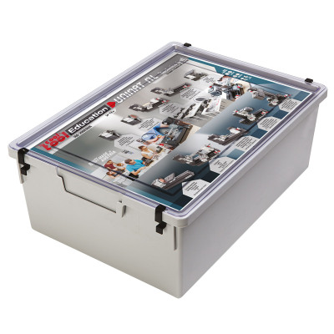
Stavebnice obráběcích strojů

UNIMAT ML Technics

Kit je vyhotoven z celokovových částí, v plastovém boxu. Obsahuje všechny části pro sestavení jednoho ze strojů: soustruh, horizontální frézka, vertikální vrtačka, soustruh na dřevo, středicí vrtačka, lupínková pilka, bruska, ruční vrtačka, ruční bruska.

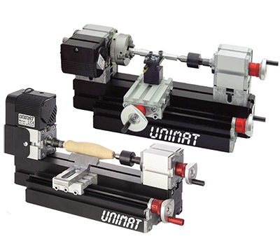
Soustruh
- vzdálenost mezi středy 90 mm
- oběžný průměr nad ložem 50 mm
- 3-čelisťové sklíčidlo obrobků s ø až do 56 mm (vnitřní) a 65 mm (vnější)
- posuv: Z-osa 145 mm, osa X 32 mm

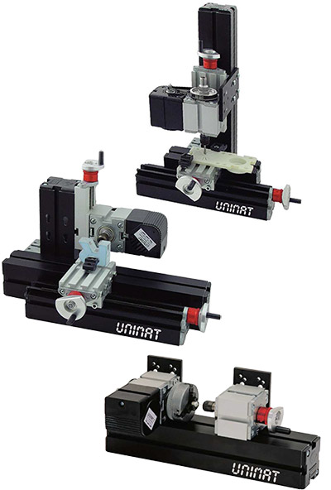
Soustruh na dřevo
Vertikální vrtačka
- posuv v ose X 145 mm, Y a Z 32 mm
- kleštiny s upínacím rozsahem od 1 do 6 mm

Horizontální frézka
- posuv v ose X 145 mm, Y a Z 32 mm
- kleštiny s upínacím rozsahem od 1 do 6 mm

Středicí vrtačka
- s přesnými kleštinami od 1 do 6 mm, můžou být vloženy do koníku
- koník umožňuje přesný zdvih 30 mm
- ruční kolečko se stupnicí 0,05 mm

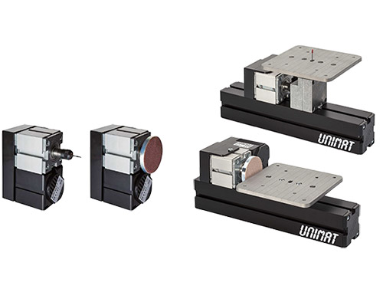
Lupínková pilka
Bruska
Ruční vrtačka / bruska
- pro vrtáky průměr 1 až 6 mm a brusné kotouče 50 mm

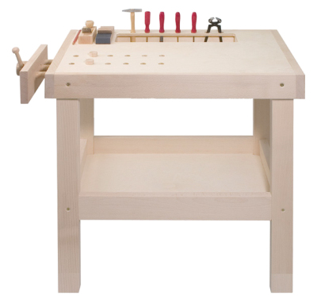
Dětský pracovní stůl

Dílenský pracovní stůl dětský

Pracovní stůl určený pro mladé řemeslníky. Kvalitní zpracování z masivního dřeva s úložným místem pro nářadí (nářadí není součástí) a spodní odkládací policí. Pevná konstrukce zaručuje vysokou stabilitu. Pracovní plocha o rozměru 69 × 47 cm z levé boční strany opatřena upínací dřevěnou čelistí. V pracovní desce jsou dvě řady děr pro poděráky. Možnost změny výšky z 66 na 73 cm pomocí dodatečného dřevěného špalíku.

Rozměry stolu 69 × 47 cm

Poznámka: Nářadí a materiály k opracování nejsou součástí.

Sada dětského nářadí

Sada dětského nářadí - Profesional - 33 dílů
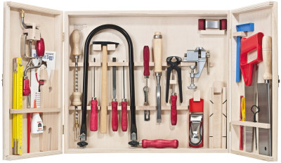
Sada dětského nářadí - 33 dílů, určena pro širší využití.

Obsahuje:
lupínkovou pilku, dřevěnou podložku pro lup. pilku, svěrku, pilku, svěráček, pilové listy, klíč na křídlové matice, pokosník včetně pilky, pilku ocasku, plastový úhelník, nebozez, hoblík, šroubováky, pilníky, dlato, kladívko, svidřík, lepidlo na dřevo, ruční vrtačku (kolovrátek), skládací metr, šteteček, brusný blok. Rozměry skříňky (v otevřeném stavu): 90 × 28,5 cm

Laserová optika - sada

Sada vybavení pro laserovou komunikaci

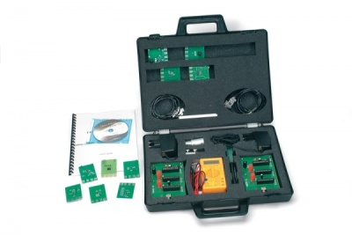
Systém pokusů s vysíláním a přenášením audio a video signálů pomocí laserového paprsku. Sada se skládá z napájecího zdroje pro laserovou diodu s nastavitelným výstupním výkonem a s audio a video vstupem k modulaci laserového paprsku, dále z přijímací jednotky s integrovaným zesilovačem a konektory (CINCH) pro reproduktory a TV sestavu, z mikrofonu a reproduktoru. Audio signály mají modulovanou frekvenci a video signály mají modulovanou amplitudu. K předávání video signálů lze připojit jakoukoli PAL nebo NTSC videokameru (není součástí). Včetně univerzálních zástrčkových napájecích zdrojů a úložného kufříku.
- Laserová dioda: bezpečnostní třída II
- Vlnová délka: 635 nm
- Výkon laseru: 0,2 – 1 mW plynule nastavitelný
- Zástrčkový napájecí zdroj: 100 – 240 V AC 50/60 Hz (primární), 12 V DC (sekundární)

Geometrická optika – sada

5607 - Sada pro geometrickou optiku s laserovou skříňkou

S touto sadou můžete snadno a rychle provádět všechny základní pokusy v oblasti geometrické optiky. Laserová skříňka je vybavena spínačem, který umožňuje 3 různá nastavení paprsků (1 – 3 – 5).
Vysoce kvalitní optická tělesa Vám umožňují pozorovat trajektorii odražených a lomených paprsků. Díky vysoké kvalitě za nízkou cenu a díky vysokému počtu možných pokusů je tato sada nejlepším řešením k provádění pokusů v oblasti geometrické optiky na základních a středních školách.
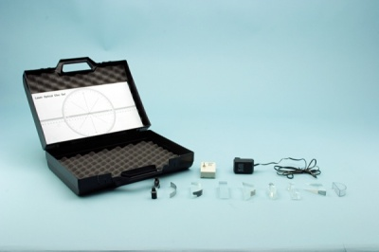
Obsah:
- Odraz v rovinném zrcadle
- Odraz v konkávním zrcadle
- Odraz v konvexním zrcadle
- Zákon lomu
- Měření indexu lomu průhledných pevných těles
- Měření indexu lomu průhledné kapaliny.
- Hranol a úplný odraz
- Amiciho hranol
- Spojky
- Rozptylky
- Systém dvou čoček
- Galileiův dalekohled
- Keplerův dalekohled
Dodávané pomůcky:
- 1 Laserová skříňka s napájecí jednotkou
- 1 Vyměnitelné geometrické zrcadlo
- 1 Optická fólie
- 1 Rozptylka
- 1 Spojka
- 1 Půlkruhové optické těleso
- 1 Půlkruhová miska
- 1 Amiciho hranol
- 1 Rovnoramenný pravoúhlý hranol
- 1 Tabulka pro studie v oblasti geometrické optiky
- 1 Kufřík

Vlnová optika – sada

4327 - Vlnová optika

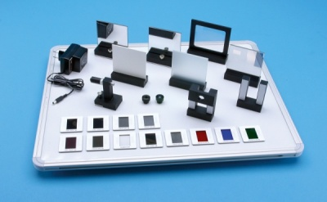
Zdroj koherentního světla (diodový laser) slouží k demonstraci principů vlnové optiky: polarizace, interference, difrakce a holografie. Součásti mají magnetické základny, a lze je tedy bezpečně uspořádat na magnetické tabuli.
Obsah:
- Interference světla
- Interference na tenké desce
- Michelsonův interferometr
- Ohyb světla
- Ohyb světla v kruhovém otvoru
- Ohyb světla ve čtvercovém otvoru
- Optická mřížka
- Holografie
- Polarizace světla
- Absorpce světla

Světelné jevy – sada

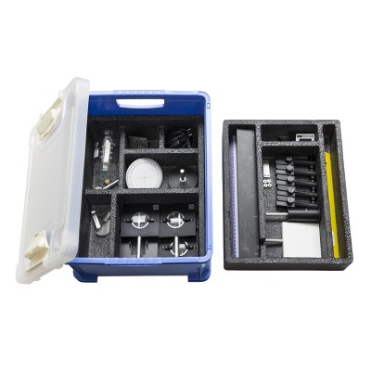
B7 Světlo a světelné jevy - školní experimentální sada

23 experimentů

Témata:
- Optický projektor
- Proč vidíme objekty
- přímočaré šíření světla
- světelné zákony
- Stín a tmavé světlo
- Eclipse
- Neexistují paprsky světla, difúze světla
- Odraz světla
- Odraz světla na sférickém zrcadle
- Refrakce světla
- Refrakční zákon
- Celkový odraz
- Čočky
- Refrakce díky čočkám
- Obrazy v plochých zrcadlech
- Snímky v čočkách
- Lidské oko
- Vady lidského oka
- Bílé světlo: rozptýlení světla
- Barevné filtry

Optická lavice – sada

4080 - Optická lavice k pokusům s vlnovou a geometrickou optikou

S pomocí této optické lavice může učitel provádět mnoho kvalitativních i kvantitativních pokusů týkajících se jak geometrické, tak vlnové optiky. Tato lavice je nezbytnou vyučovací pomůckou, která pomůže propojit teoretické znalosti s praktickými ukázkami, a to i díky snadné a rychlé manipulaci s ní. Obsahuje průvodce pokusy
Obsah:
- Přímočaré šíření světla a jeho hranice
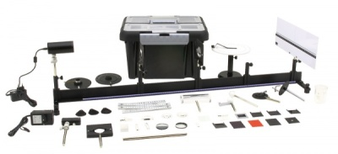
- Stín a pološero
- Zatmění Slunce a Měsíce
- Fáze Měsíce
- Vyzařovací zákon
- Odraz a lom – zákony
- Úplný odraz – mezní úhel
- Odraz na zrcadlech
- Lom v hranolu – disperze
- Mezní úhel – minimální odchýlení
- Lom v čočkách
- Zobrazení na zrcadlech
- Zobrazení čočkami
- Ohnisková vzdálenost a společné body
- Oko a vady oka
- Optické nástroje
- Lom světla
- Interference podle Younga
- Měření interference
- Optická mřížka
- Transverzalita optických vln
- Polarizace
- Otáčivost roztoku

Vybavení:
- 1 optická lavice se stojanem
- 1 světelný zdroj
- 1 transformátor
- 1 clona s jednou štěrbinou
- 1 clona se čtyřmi štěrbinami
- 1 clona se štěrbinou ve tvaru šipky
- 2 držáky na čočky
- 1 sada tří čoček
- 1 poloprůsvitný diapozitiv
- 1 průsvitný diapozitiv
- 1 červený filtr
- 1 zelený filtr
- 1 modrý filtr
- 1 clona se čtvercovým otvorem
- 1 diapozitiv
- 1 bílá promítací plocha se stupnicí
- 1 půlválcová čočka
- 1 rovnoramenný hranol
- 1 rovnostranný hranol
- 1 držák na hranoly
- 1 optický hranol
- 2 úhloměry (vertikální a horizontální)
- 1 Kádinka, 100 ml
- 1 dvojité kulové zrcadlo
- 1 rovinné zrcadlo
- 1 kulové zrcadlo
- 1 půlválec
- 1 stojan s kovovou základnou
- 1 soustava Země - Měsíc
- 1 diodový laser
- 1 nastavitelná štěrbina
- 1 clona s 1 mikrometrovou štěrbinou
- 1 clona se dvěma mikrometrovými štěrbinami
- 1 optická mřížka
- 1 clona s otvorem o průměru 2 mm
- 1 clona s otvorem o průměru 0,4 mm
- 1 clona s otvorem o průměru 0,2 mm
- 2 držáky na diapozitivy
- 2 polarizační filtry
- 1 polarimetrická trubice
- 1 pravítko
- 1 pouzdro

Meteorologická skříňka – učební pomůcka

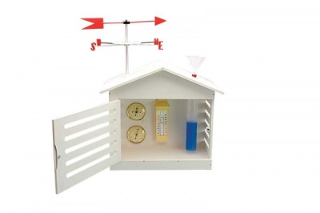
2084 – Meteorologická skříňka

Struktura vhodná pro venkovní použití. Kovové části vyrobeny z nerezového materiálu.
Obsahuje:
- 1 Hydrometr
- 1 Maximální-minimální teploměr
- 1 Barometr
- 1 Vlhkoměr
- 1 Ukazatel směru větru s větrnou růžicí
- Rozměry: 33 × 48 × 58 cm

Meteorologická bezdrátová stanice

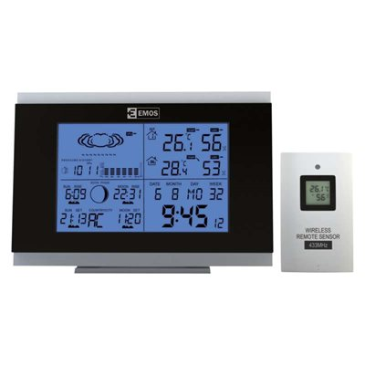
Domácí bezdrátová meteostanice AOK-5018B
Domácí meteostanice EMOS vám ukáže přesný čas (každou noc se sám seřídí pomocí rádiového signálu), datum, tlak vzduchu, aktuální teplotu (s přesností ± 2 °C) i vzdušnou vlhkost (s přesností ± 5 %) nebo čas východu a západu slunce.
Naměřená maxima a minima (uvnitř i venku) si navíc ukládá do paměti,
Předpověď počasí na následujících 12–24 hodin
Vždy aktuální stav počasí i předpověď na zbytek dne zajišťuje na základě nepřetržitého monitorování a zaznamenávání změn atmosférického tlaku v okolí 15–20 km od místa, kde se nachází. Svou prognózu potom vyjádří jednou z 5 názorných ikon. 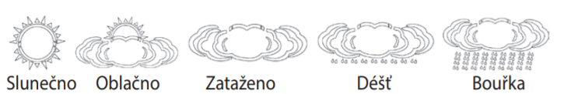
meteostanici E5018 si můžete postavit na parapet nebo poličku Ale potěší i možnost pověšení na zeď,
vnitřní teplota | 0 °C až +50 °C, rozlišení 0,1 °C
vnitřní vlhkost | 20 % až 95 % RV, rozlišení 1 %
venkovní teplota | -50 °C až +70 °C, rozlišení 0,1 °C
venkovní vlhkost | 20 % až 95 % RV, rozlišení 1 %

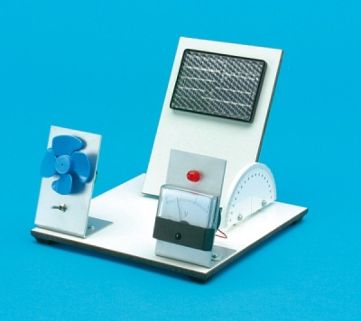
Fotovoltaický panel

5318 – Fotovoltaický panel

Když vystavíte tento panel slunci, získáte přeměnu solární energie na elektrickou energii, díky které se začne otáčet motor, nebo svítit žárovka. Dodáváno s příručkou pro pokusy. Rozměry: 25 × 25 × 20 cm

Model solárního auta

Kompletní model auta
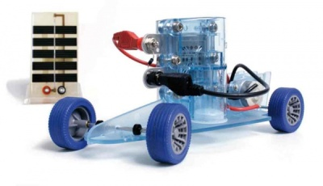
Model auta umožňuje srozumitelnou výuku v oblasti obnovitelných energií na středních školách. Předpřipravené pokusy dělají výuku v oblasti vědy zábavnou.
- Ihned připravený k použití, nejsou potřeba žádné další
materiály
- Instrukční manuál v podobě studijního plánu
- Instrukční manuál a příručka pro učitele k provádění pokusů
- Rychlá a snadná příprava pro výuku s materiály, které mohou být kopírovány a tištěny
- Robustní design a mimořádná kvalita
- Různé použití – palivový článek, solární a hybridní provoz
- Ruční generátor umožňuje použití na jakémkoliv místě
Obsahuje:
- Oboustranný palivový článek
- Solární panel
- Podvozek
- Instrukční manuál s příručkou pro vyučující
- Destilovaná voda
- Sada kabelů
- Zařízení pro měření zátěže
- Ruční generátor
- Refrakce světla
- Refrakční zákon
- Celkový odraz
- Čočky
- Refrakce díky čočkám
- Obrazy v plochých zrcadlech
- Snímky v čočkách
- Lidské oko
- Vady lidského oka
- Bílé světlo: rozptýlení světla
- Barevné filtry

